Кубік Андрій Сергійович
КН-923В
Лабораторна робота №8. Патерн проектування MVVM у WPF та
автоматизоване Unit-тестування бізнес-логіки

Мета: Опанувати розділення відповідальності між інтерфейсом та логікою за допомогою патерну Model-View-ViewModel (MVVM), вивчити механізми прив'язки команд та навчитися писати автоматизовані тести для перевірки коректності роботи програми.

Теоретичний блок:
Архітектурний патерн MVVM (Model-View-ViewModel) забезпечує чітке розділення візуального інтерфейсу (View) та бізнес-логіки (Model) застосунку за допомогою проміжного компонента — ViewModel. Головною перевагою такого підходу є використання механізму прив'язки даних (Data Binding) та інтерфейсу INotifyPropertyChanged, що дозволяє автоматично оновлювати UI при зміні даних у колекціях (наприклад, ObservableCollection) без написання прямого коду у файлах code-behind. Обробка дій користувача (натискання кнопок) виконується через паттерн команд (інтерфейс ICommand), що повністю інкапсулює логіку управління. Незалежність ViewModel від графічних елементів дозволяє ефективно покривати бізнес-логіку ізольованими автоматизованими Unit-тестами (наприклад, за допомогою фреймворку xUnit), перевіряючи коректність розрахунків, фільтрації даних через LINQ та валідації за класичним підходом AAA (Arrange, Act, Assert).

Індивідуальне завдання:
- Використати раніше розроблену ієрархію класів:
На рис. 1 зображено структуру проекту з перенесеними класами моделей з попередньої лабораторної роботи (Product.cs, Smartphone.cs, Laptop.cs, IDisplayable.cs). Ці класи містять необхідні властивості та повністю готові до використання як шар Model для реалізації патерну MVVM. Також створено директорію ViewModels із базовим файлом MainViewModel.cs.
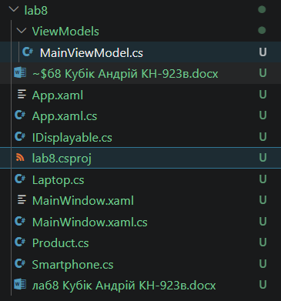
рис. 1 – Перенесені класи моделей та підготовлена структура проекту
- Реалізувати базову ViewModel:
На фото видно новий код класу MainViewModel, який реалізує інтерфейс INotifyPropertyChanged для забезпечення реактивності інтерфейсу. Також створено властивість типу ObservableCollection для зберігання списку техніки та автоматичного оновлення відображення у WPF.
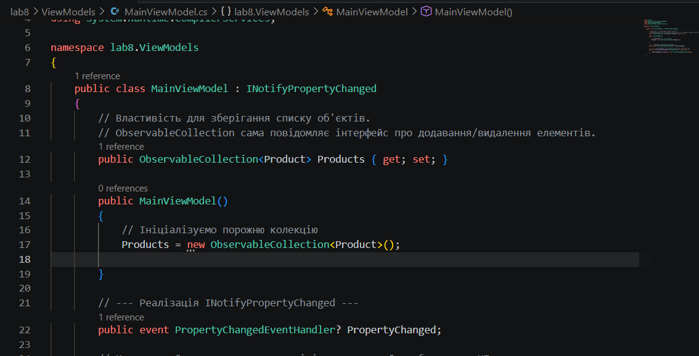
рис. 2 – Реалізація базової MainViewModel
Після виконання коду результат перевірки видно на фото з консолі: збірка проекту пройшла успішно, без помилок компіляції.
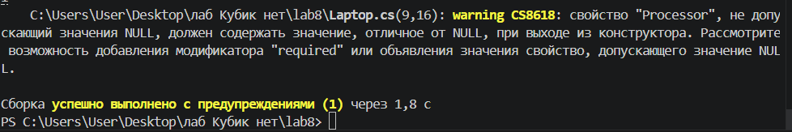
рис. 3 – Результат успішної збірки проекту

- Впровадити прив'язку даних (Data Binding):
На фото видно XAML-код вікна MainWindow.xaml, де встановлено DataContext на екземпляр MainViewModel. Також для елемента DataGrid додано ItemsSource="{Binding Products}". Завдяки цьому інтерфейс отримує дані з моделі представлення автоматично, без використання файлу code-behind.
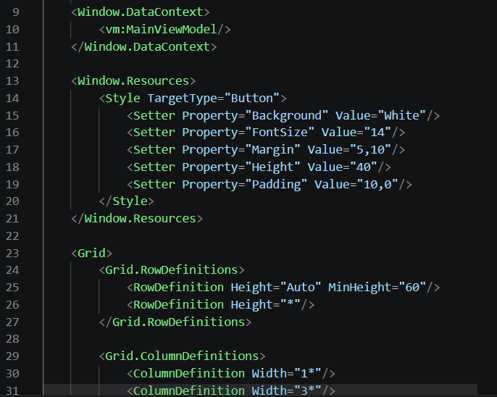
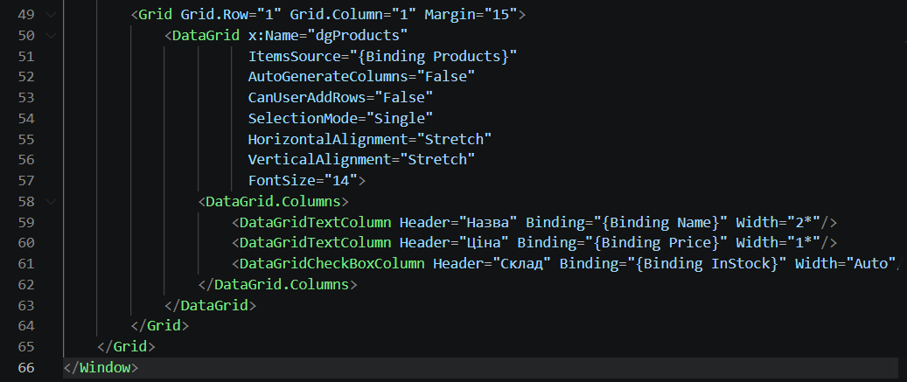
рис. 4 – Впровадження Data Binding у XAML-розмітку

Після запуску програми результат роботи прив'язки даних видно на фото: таблиця успішно заповнюється тестовими даними безпосередньо з ObservableCollection нашої ViewModel.
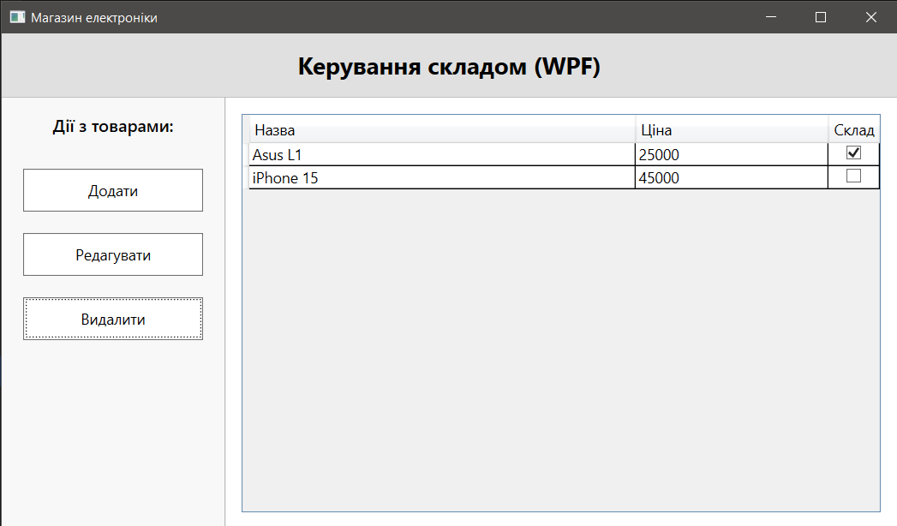
рис. 5 – Результат роботи Data Binding (відображення товарів у вікні програми)

- Реалізувати команди (ICommand). Створити команди для додавання та видалення об'єктів.
Для реалізації патерну команд було створено допоміжний клас RelayCommand, що реалізує інтерфейс ICommand. У класі MainViewModel додано властивості AddCommand та DeleteCommand, в яких прописана логіка взаємодії з колекцією товарів. У XAML-розмітці кнопки інтерфейсу було прив'язано до цих команд за допомогою властивості Command="{Binding AddCommand}" та Command="{Binding DeleteCommand}".
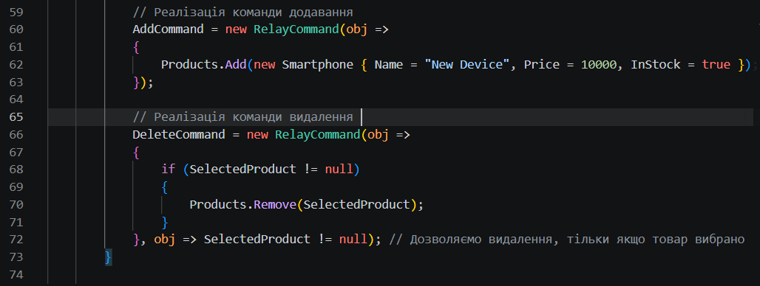
рис. 6 – Реалізація команд ICommand у класі MainViewModel

Результат роботи команд показано на серії скріншотів: при натисканні на кнопку "Додати" до списку успішно додаються нові елементи. При виділенні елемента в таблиці активується можливість його видалення кнопкою "Видалити", що також коректно відображається в інтерфейсі.
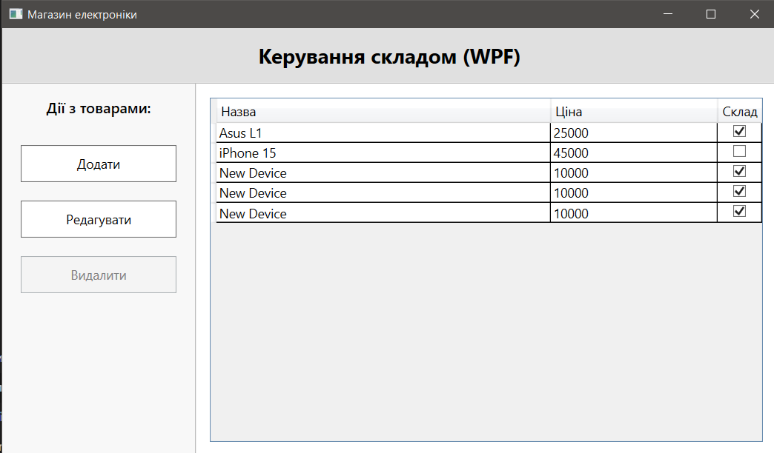
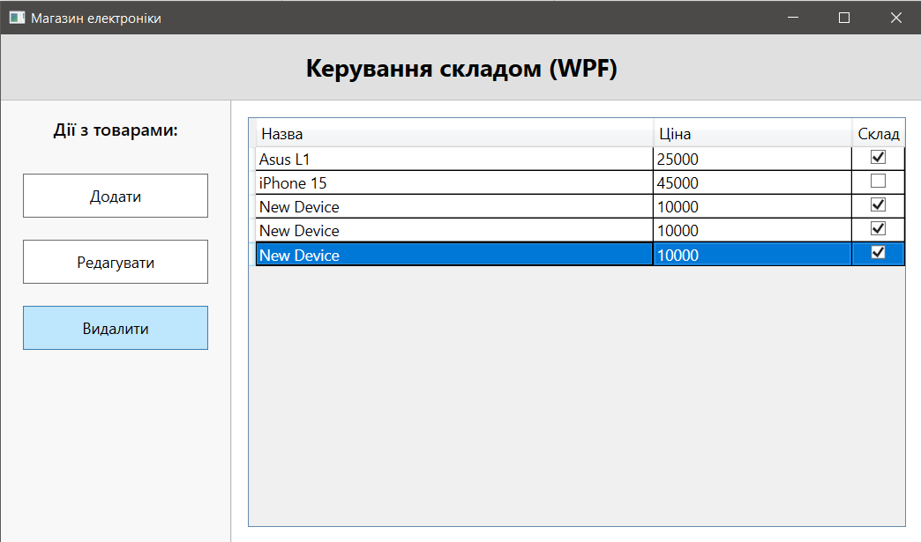
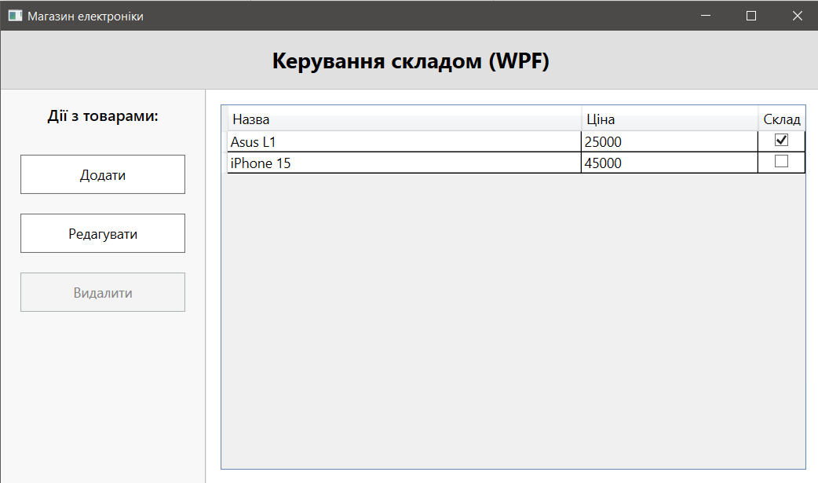
рис. 7 – Демонстрація роботи команд додавання та видалення товарів у WPF-застосунку.

- Написати Unit-тести:
У Solution було створено окремий проект для автоматизованого тестування на базі xUnit. У класі MainViewModelTests написано 3 Unit-тести для перевірки ключової бізнес-логіки моделі представлення: базова валідація ініціалізації колекції, фільтрація товарів на складі за допомогою LINQ-запиту та розрахунок загальної вартості доданих товарів.
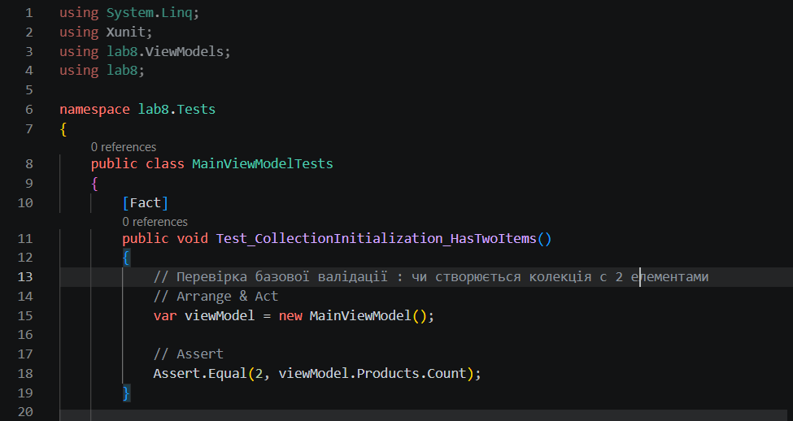
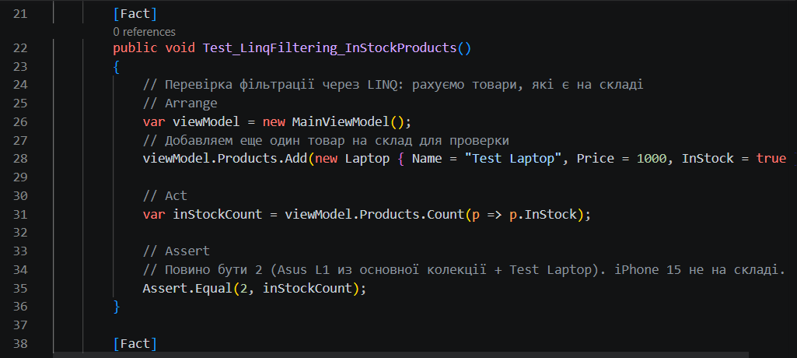
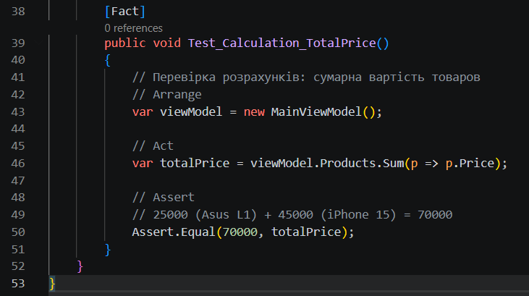
рис. 8 – Код Unit-тестів для перевірки бізнес-логіки

Після запуску команди тестування результат видно на фото з консолі: усі 3 тести успішно пройдено, що підтверджує коректність роботи методів.
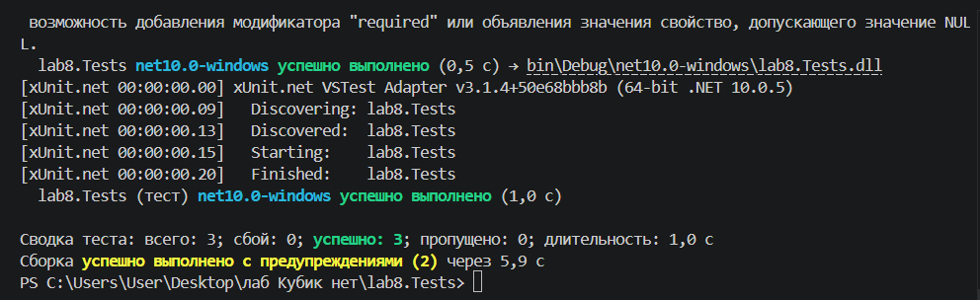
рис. 9 – Результат успішного проходження Unit-тестів у консолі.

- Продемонструвати повністю робочий застосунок, де дані зберігаються у файл:
До класу MainViewModel було інтегровано методи SaveData() та LoadData() з використанням System.Text.Json для серіалізації та десеріалізації колекції товарів. На фото структури проекту видно, що файл products.json успішно створюється на диску.
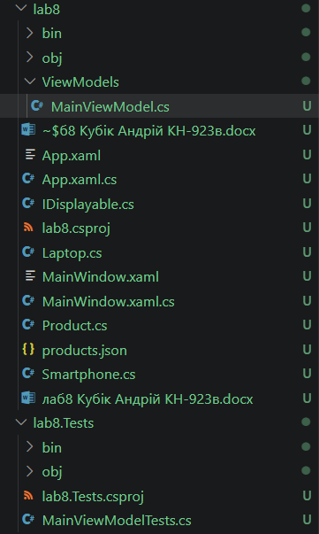
рис. 10 – Файл products.json у структурі проекту для збереження даних

Після перезапуску програми всі раніше додані або змінені дані автоматично завантажуються з файлу та коректно відображаються в інтерфейсі. Застосунок є повністю робочим: архітектура побудована за патерном MVVM, прив'язка даних та команди працюють справно, а бізнес-логіка підкріплена пройденими Unit-тестами.
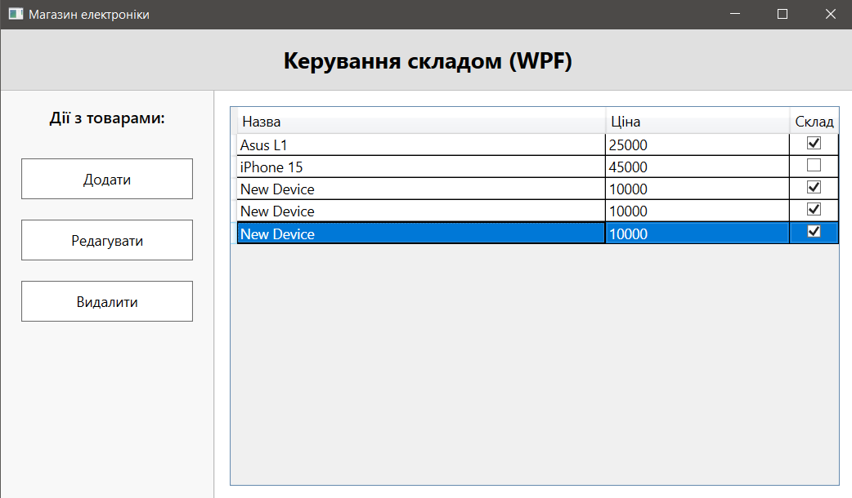
рис. 11 – Повністю робочий WPF-застосунок із збереженням стану

Висновок:
Під час виконання лабораторної роботи було успішно опановано та застосовано архітектурний патерн MVVM для розробки WPF-застосунку. Було досягнуто чіткого розділення відповідальності між бізнес-логікою (Model), візуальним інтерфейсом (View) та моделлю представлення (ViewModel). На практиці закріплено використання механізмів Data Binding: реалізовано інтерфейс INotifyPropertyChanged спільно з ObservableCollection для забезпечення реактивності інтерфейсу без використання code-behind. Для обробки дій користувача (додавання та видалення товарів) було впроваджено патерн команд (ICommand).
Крім того, створено незалежний проект автоматизованого тестування на базі xUnit. Написані Unit-тести успішно підтвердили коректність ключової бізнес-логіки, включаючи валідацію даних, математичні розрахунки та фільтрацію за допомогою LINQ. Для забезпечення автономності застосунку було додатково реалізовано збереження та завантаження списку об'єктів у файл формату JSON. Усі поставлені завдання виконані, мета лабораторної роботи повністю досягнута.

